Федеральное государственное образовательное бюджетное

учреждение высшего образования

**«Финансовый университет при Правительстве Российской Федерации»**

**(Финансовый университет)**

Колледж информатики и программирования

**ОТЧЁТ**

**По лабораторной/практической работе**

**или индивидуальному заданию (оставить свое) №1**

Профессиональный модуль: УП_02

Студент: Косарев Григорий Александрович

Группа: 3ПКС-120

Преподаватель

Сибирев И.В.

Оценка за работу :_______

**Москва – 2023г.**

**Лабораторная работа №1**

**Цель работы:** Работа с /ipconfig, ping, tracert, hostname

**Задание:**

1. Получение настроек логических сетевых адаптеров персонального компьютера
2. Проверка доступа к сетевому шлюзу
3. Проверка доступа к интернету
4. Определение пути IP-пакета.
5. Netstat
6. Получить список маршрутов
7. Route
8. Таблица трансляций ip/mac адресов

**Ход работы:**

Задание 1

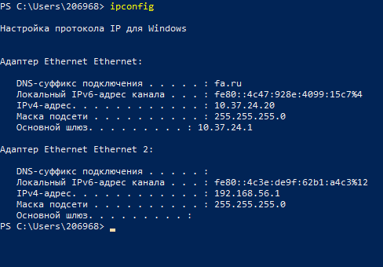

Рис. 1 – ipconfig

Задание 2

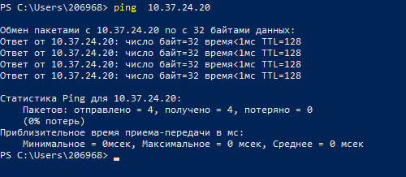

Рис. 2 – ping

Задание 3

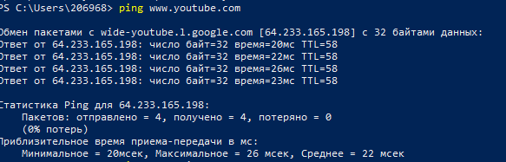

Рис. 3 – Проверка доступа к интернету

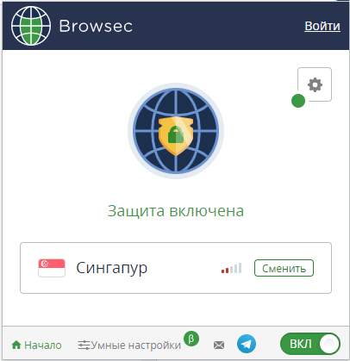

Рис. 4 – VPN

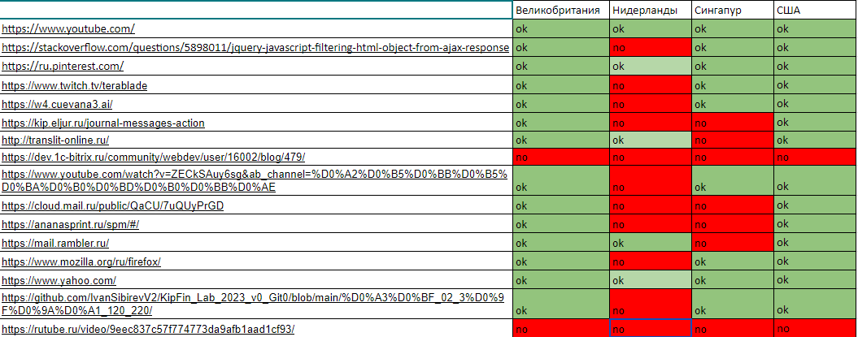

Рис. 5 – Работоспособность сайтов с vpn

Задание 4

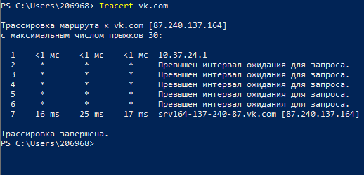

Рис. 5 – Tracert vk.com

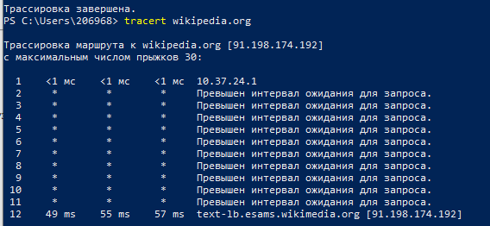

Рис. 5 – Tracert Wikipedia.org

Задание 5

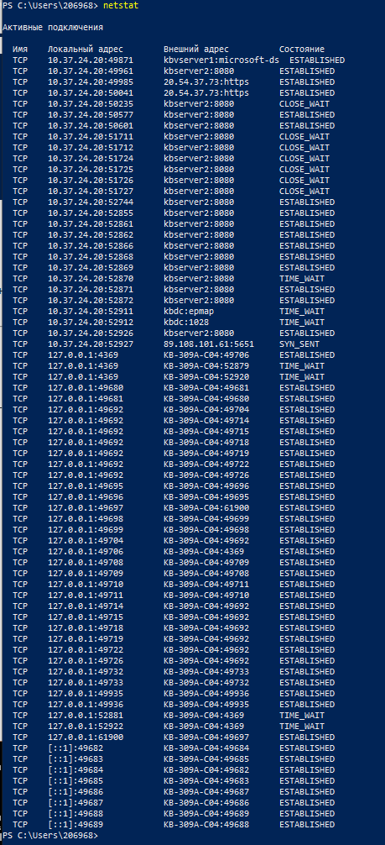

Рис. 5 – Netstat

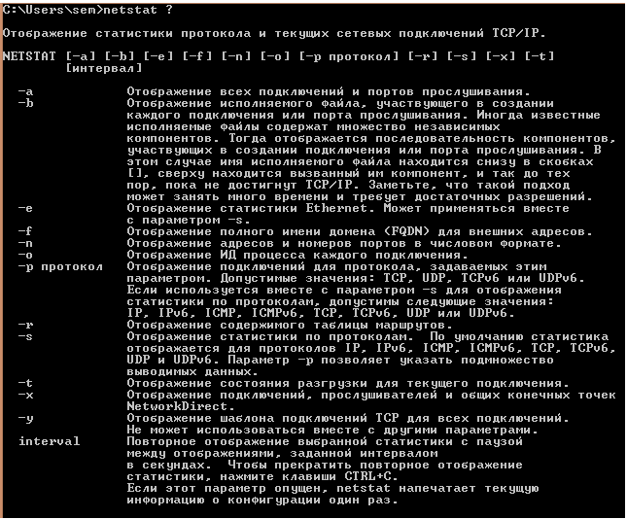

Рис. 6 – Netstat ?

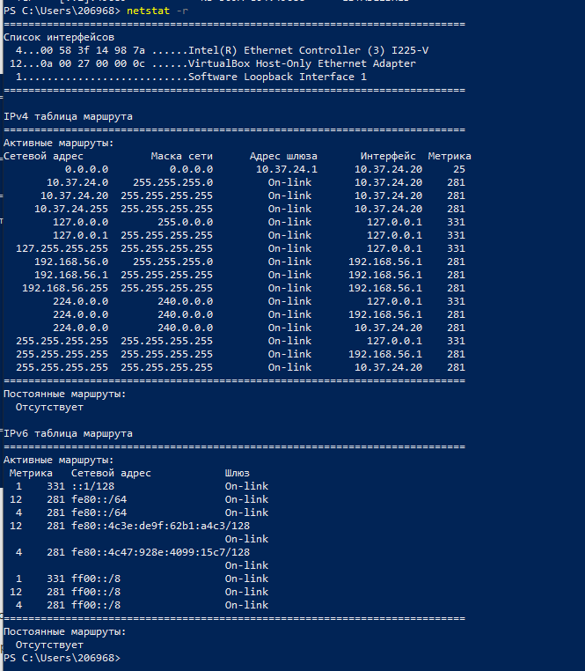

Рис. 7 – Netstat -r

Задание 6

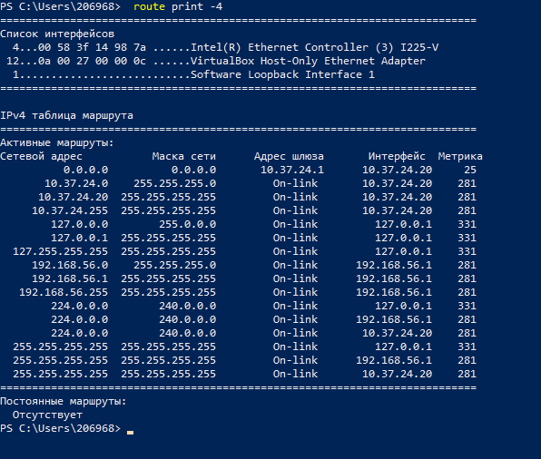

Рис.8 – route print -4

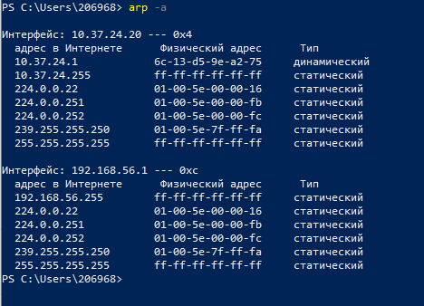

Рис.9 – arp –a

